Примеры шаблонов WordPress для сайта автомобильного бизнеса

WordPress шаблон Fair Wind - Ремонт автомобиля
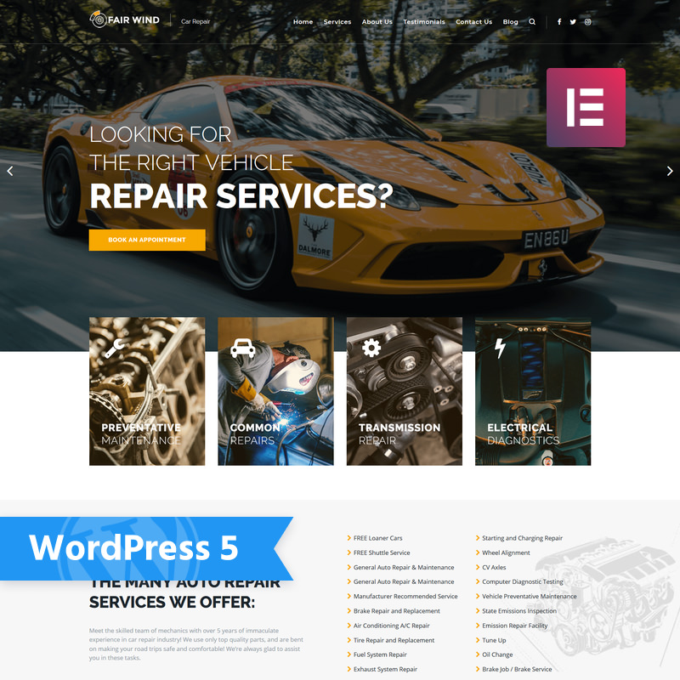

Transmitter - шаблон WordPress сервиса по ремонту авто
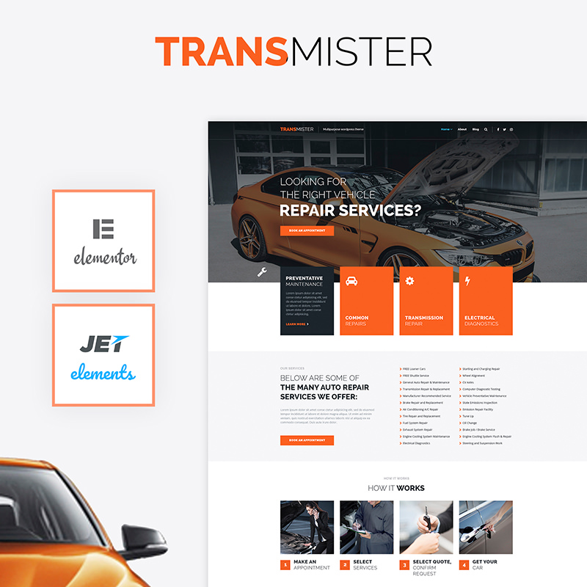

WordPress шаблон «Пример сайта страницы»
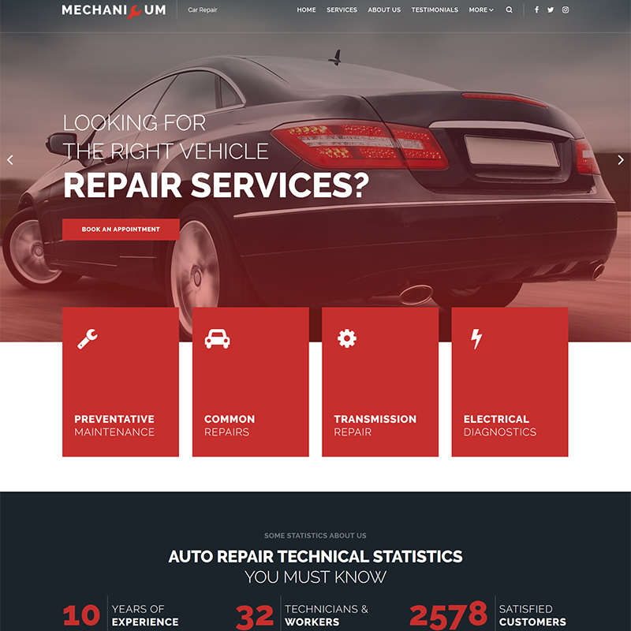

WordPress шаблон Car Recove – для сайта СТО
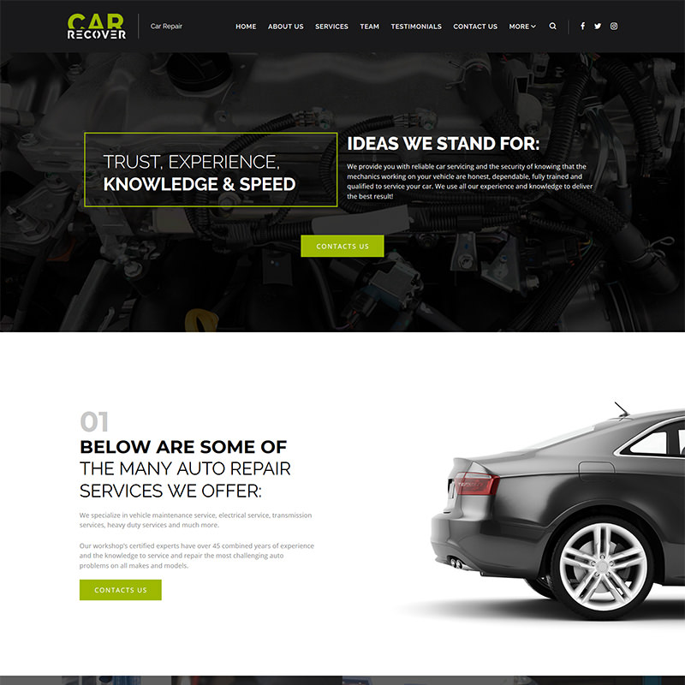

WordPress шаблон AutoClean для сайта автомойки
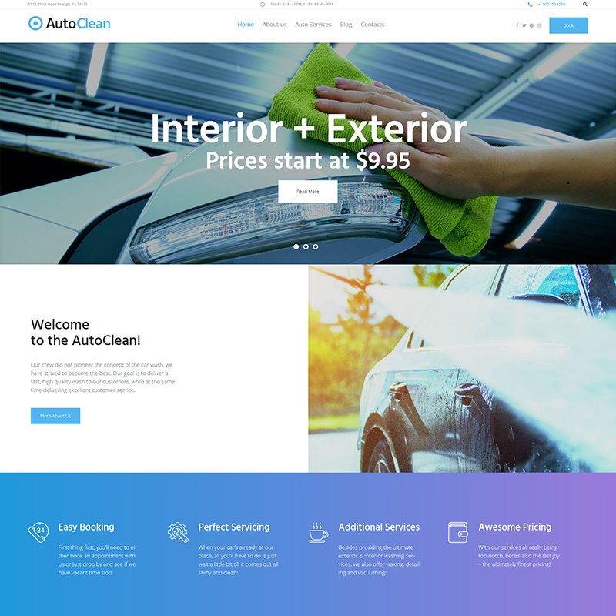

WordPress шаблон Classy Fix
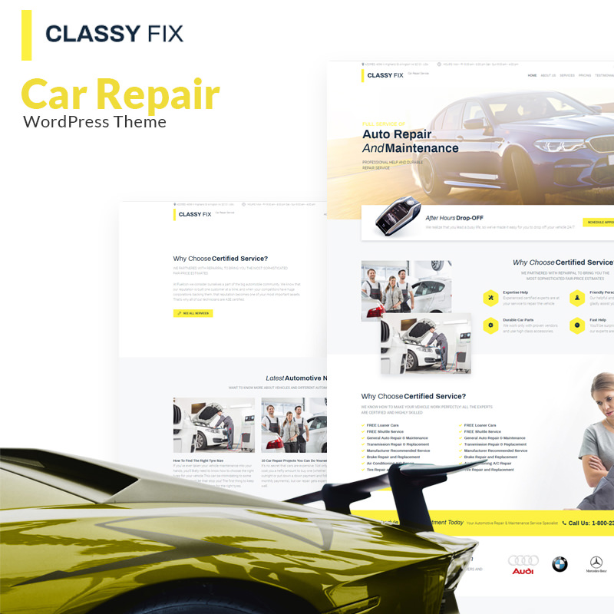

WordPress шаблон Luxor – для сайта тюнинга авто
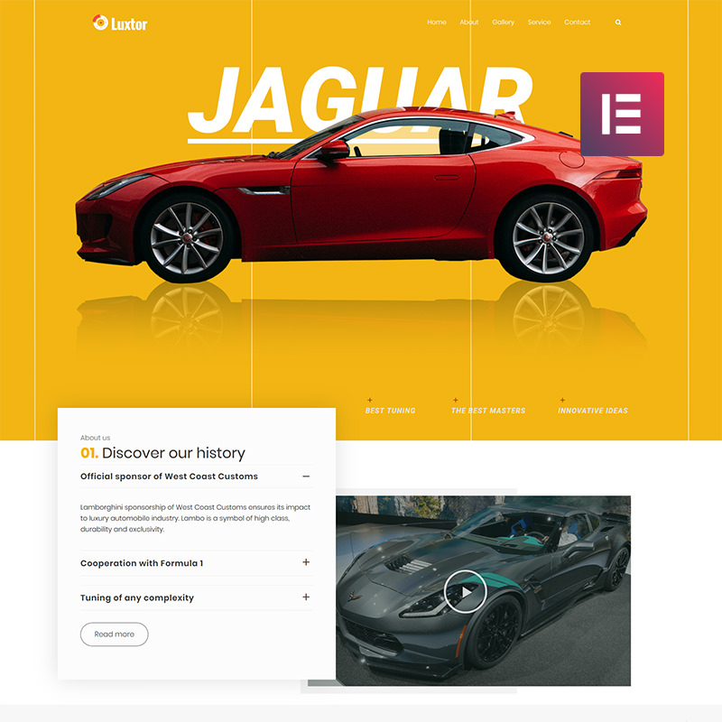

WordPress шаблон Fixeron – для ремонта авто
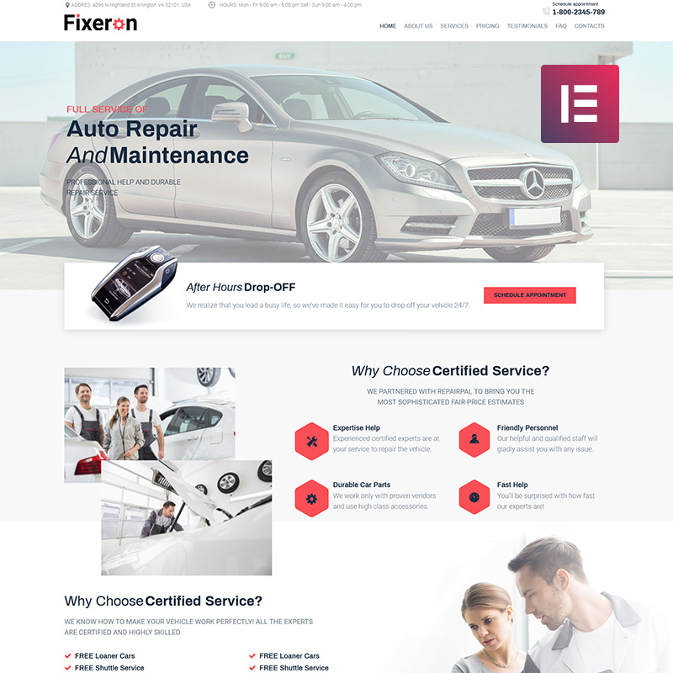

WordPress шаблон Fraks – ремонт автомобиля
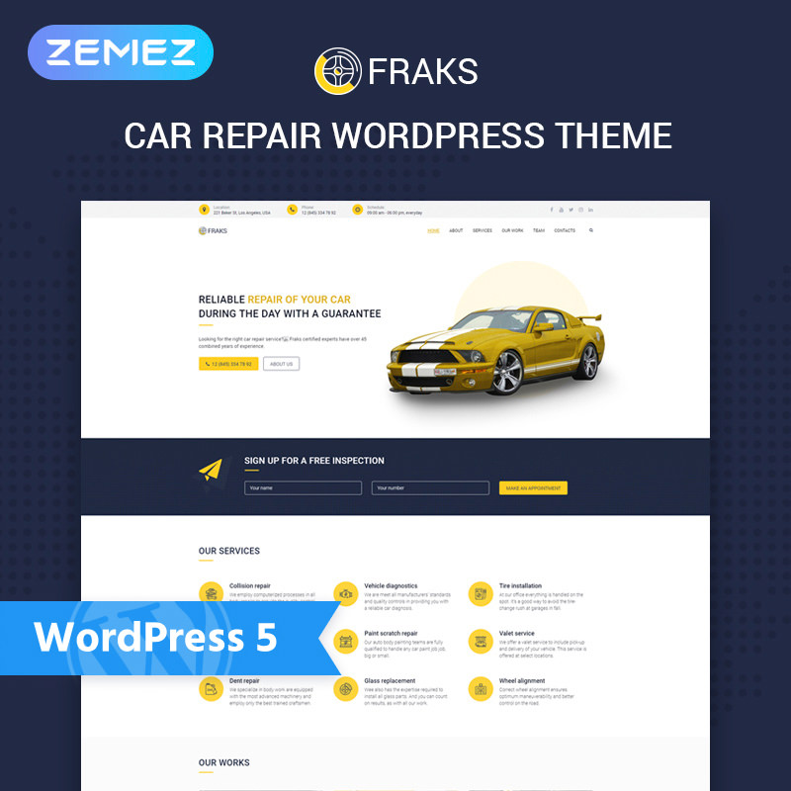

WordPress шаблон Draxer – для сайта авто ремонта
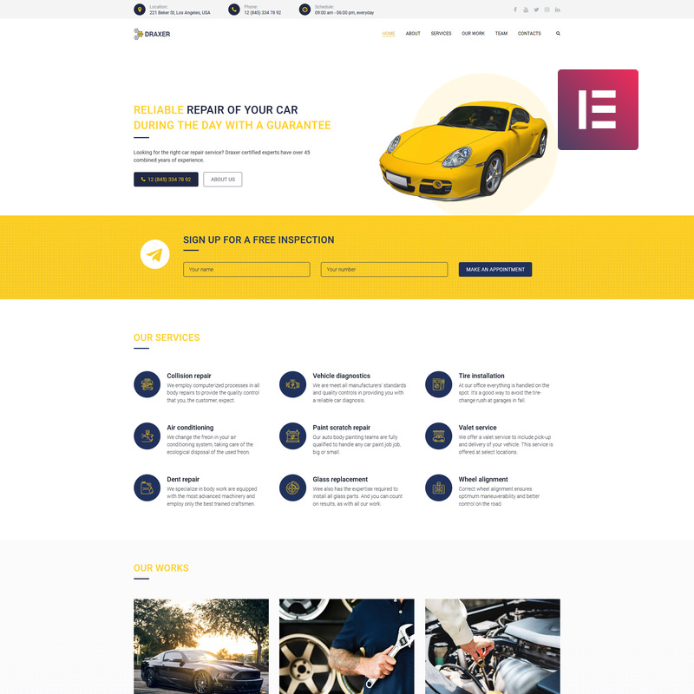

WordPress тема Enginex – ремонт автомобиля
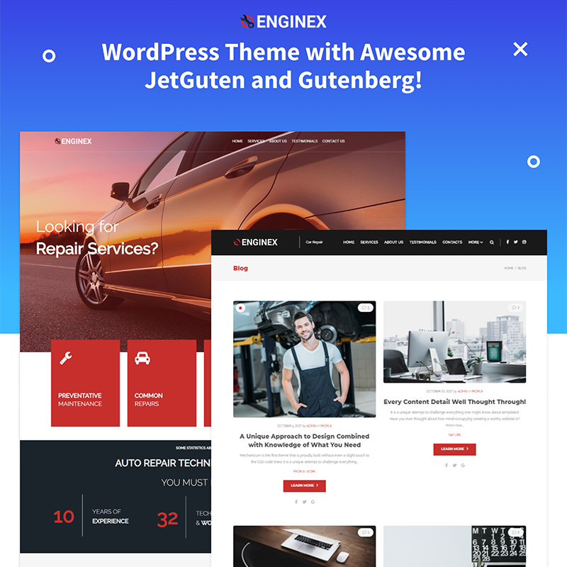

WordPress шаблон Fixort – для сервиса по ремонту автомото
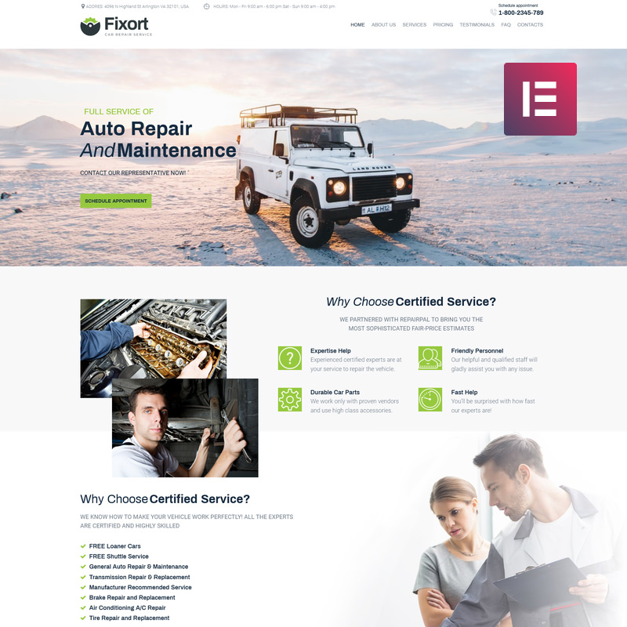

WordPress шаблон Tunnim – для сайта тюнинга автомобилей
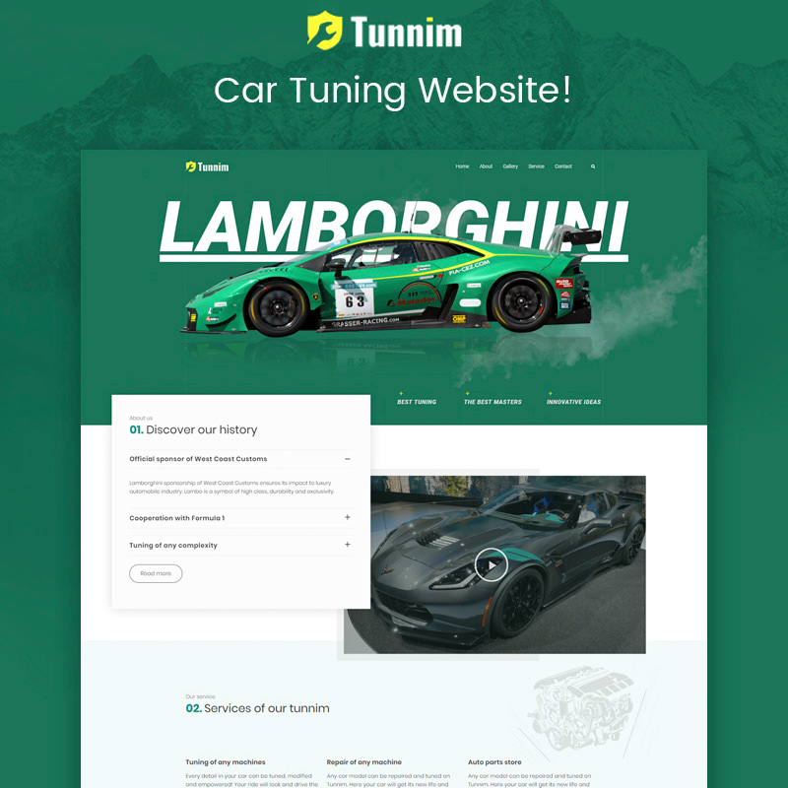

WordPress шаблон Ремонт авто
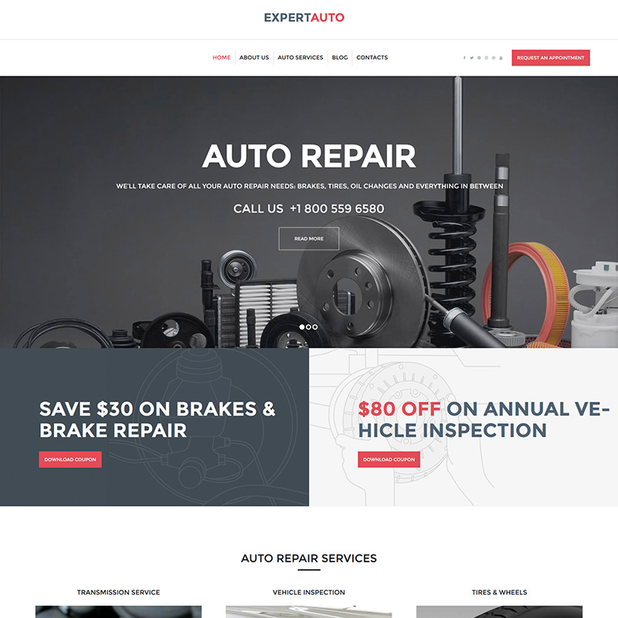

WordPress шаблон Montaina – горный велосипед
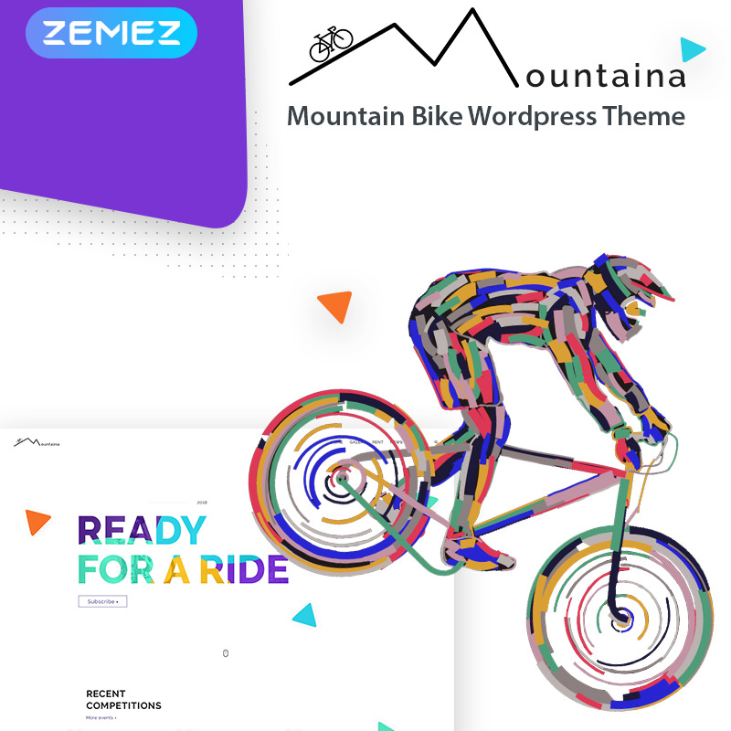

WordPress шаблон Drift – тюнинг авто
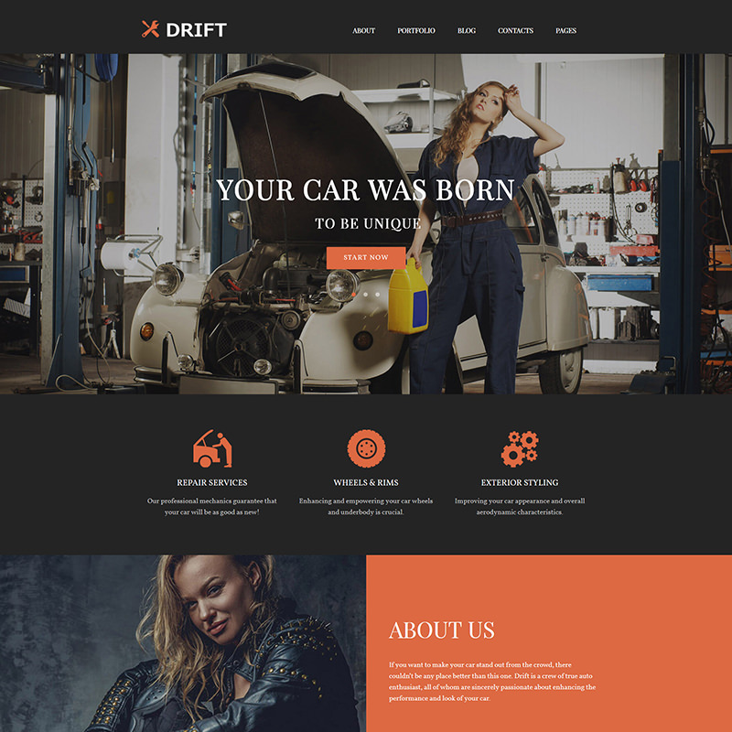

WordPress шаблон CleanWheel – для сайта автомойки
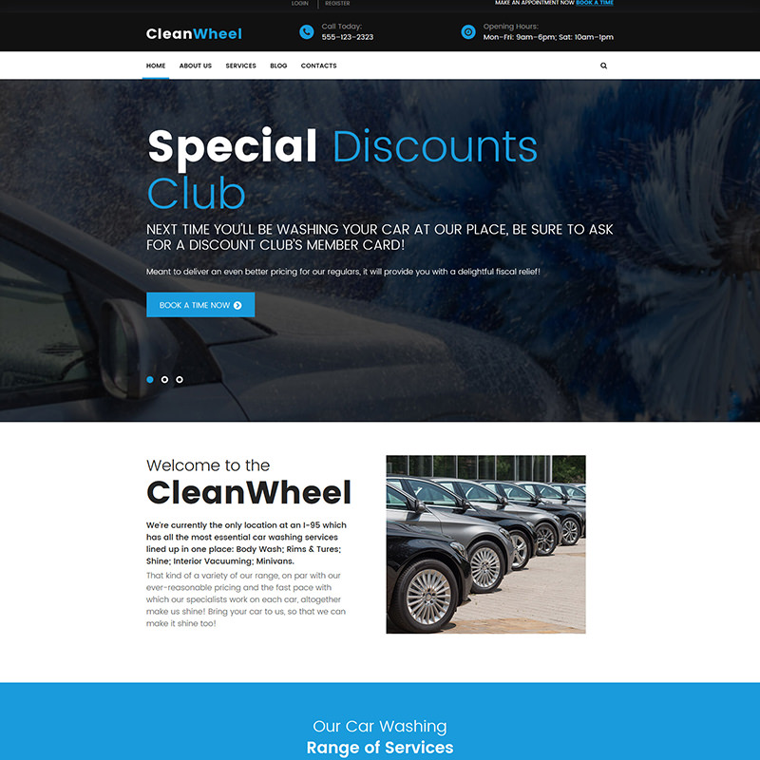

WordPress шаблон Car Protect на тему автострахование

WordPress шаблон Autodealer для сайта автодилера
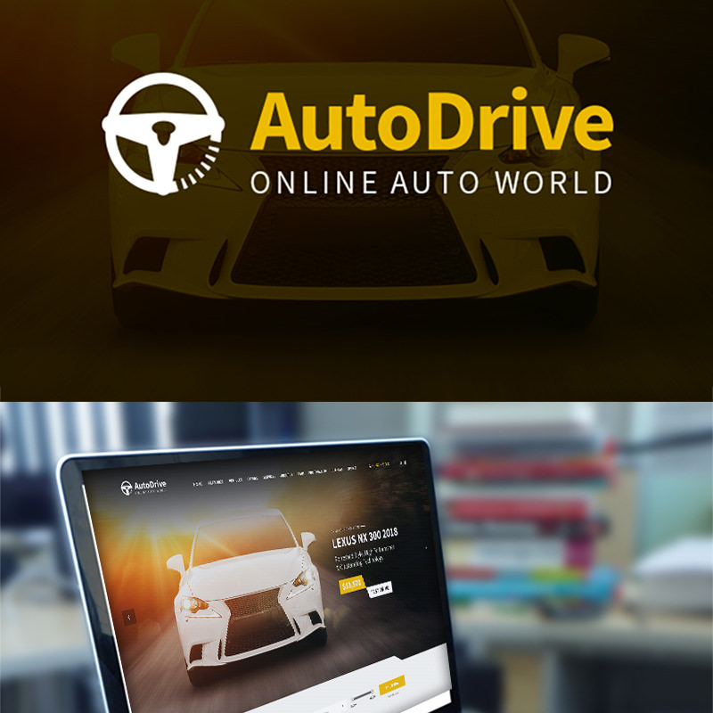

WordPress шаблон Pull Out
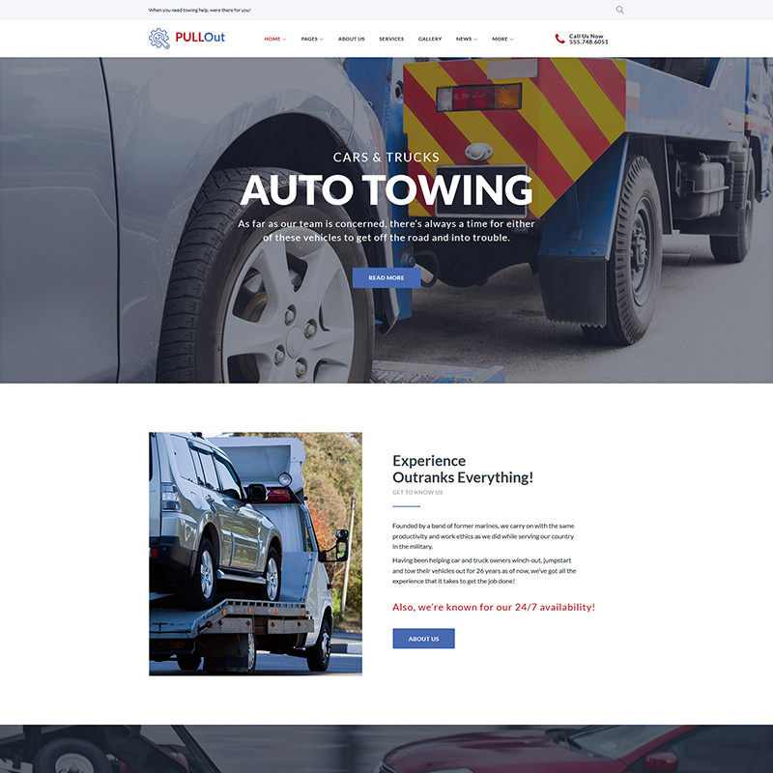

NetroMag
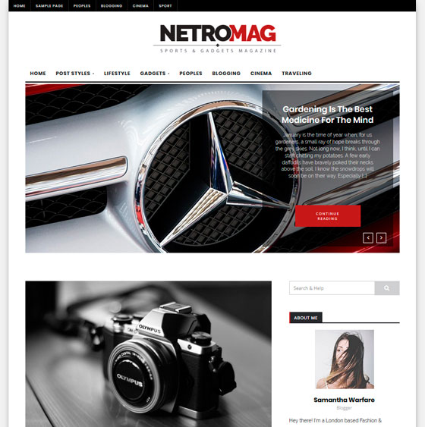
Качественный бесплатный шаблон NetroMag, подойдет для деловой тематики сайтов.

Verado Lite
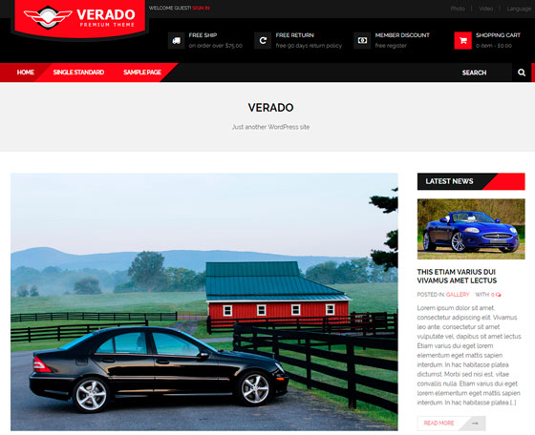
Красивый шаблон ориентированный на автомобильную тематику сайтов.

CarZine
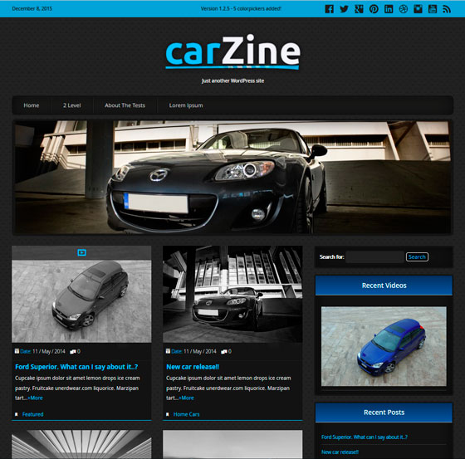
Тема ориентированна на автомобильную тематику сайтов, дизайн адаптивный.

Automobile
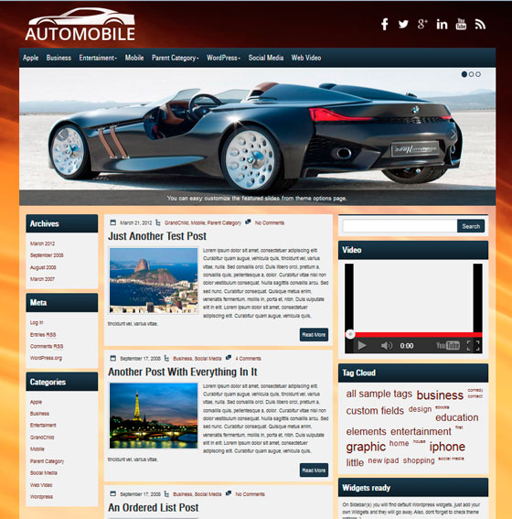

RaceCar
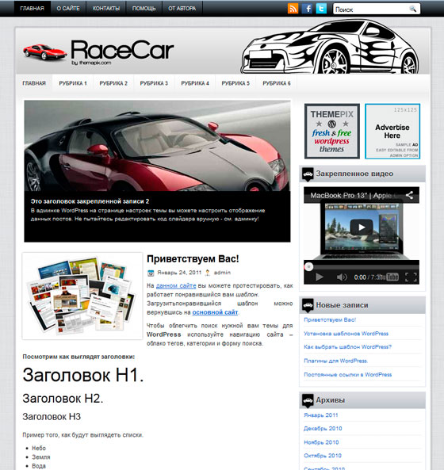
Шаблон для автомобильного сайта

AutoNews
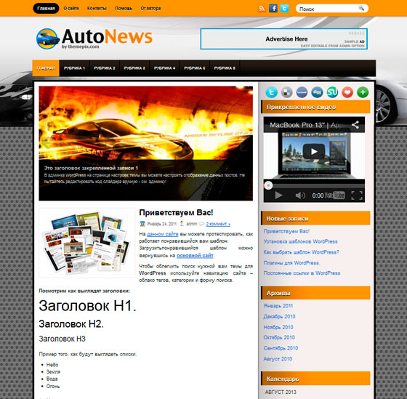
Тема для автомобильного сайта выполненная в тематическом стиле.

RaceCar
Шаблон для автомобильного сайта

AutoNews
Тема для автомобильного сайта выполненная в тематическом стиле.

CarBlog
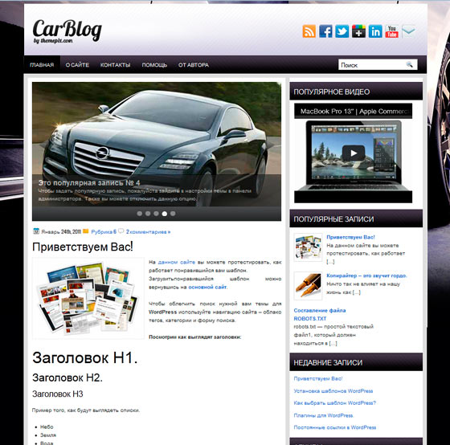
Тема для сайта автомобильной тематики,

FormulaOne
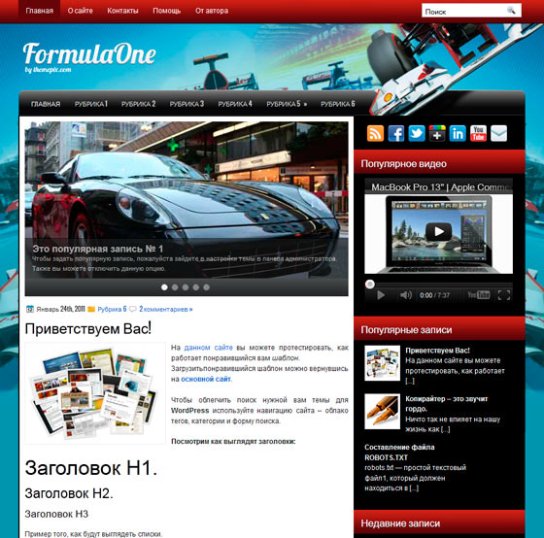

Elite Auto
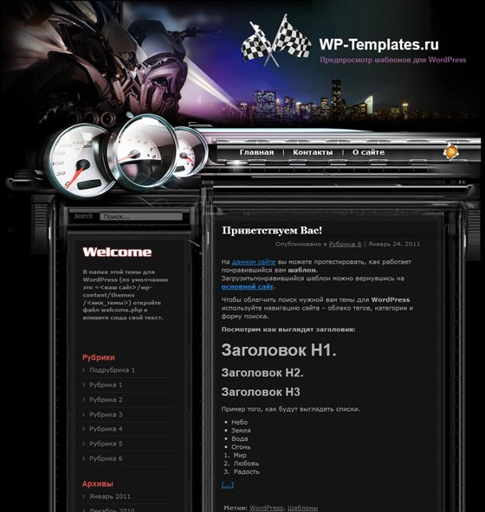
Шаблон для мото сайта, имеет хороший тематический дизайн.

Auto Portal
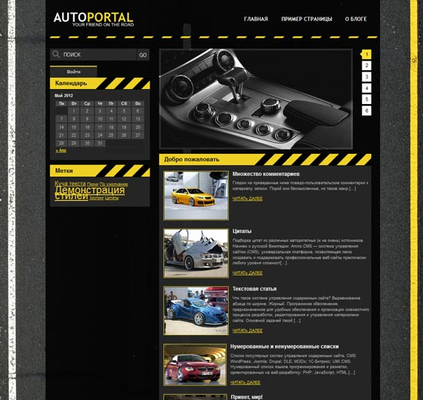
Шаблон для автомобильного портала, имеет качественный красивый дизайн.

AutoRacing
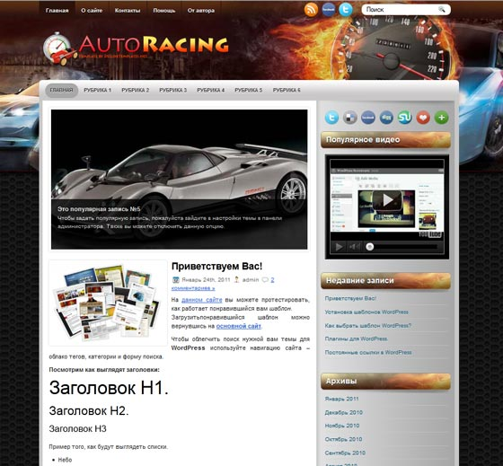
Хороший шаблон для автомобильного портала, имеет стильный хороший дизайн.

Love Life Love Car
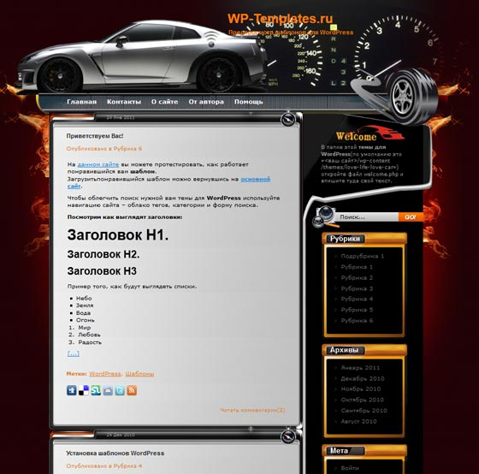
Хороший шаблон для автомобильного сайта, имеет простой не сложный дизайн.

Gears
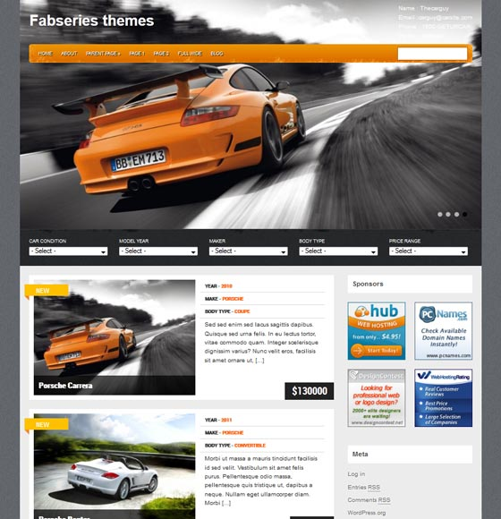
Премиум шаблон для автомобильного магазина

SuvGames
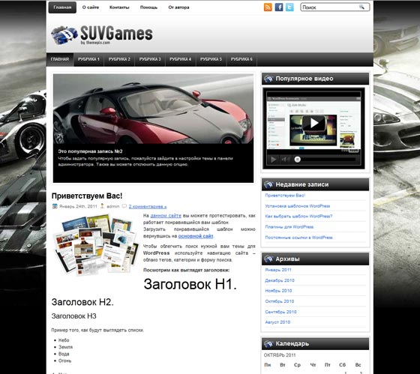
Шаблон для сайта посвященного автомобилям

Speedy Motors
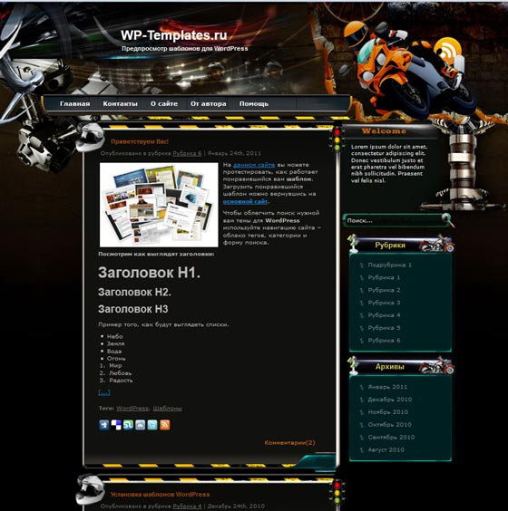
Шаблон для сайта о мотоциклах, для байк-клуба, имеет хороший тематический дизайн

WPcatalogue
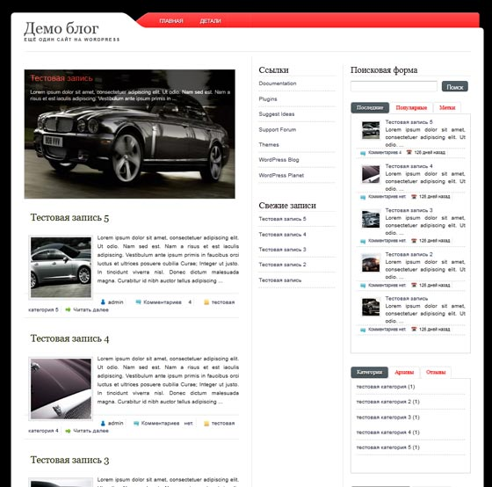
Хорошая тема для новостного сайта-портала,

Sheds
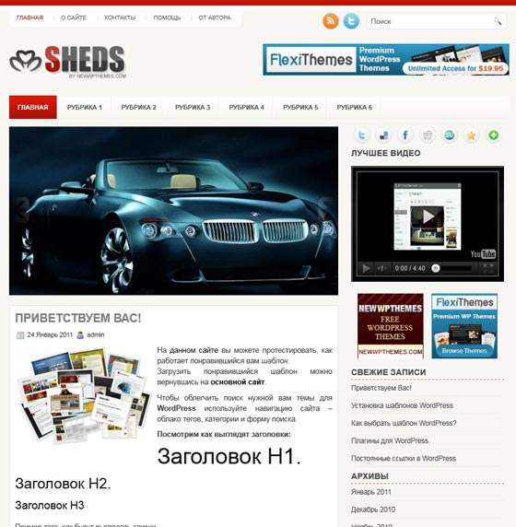

Inspect
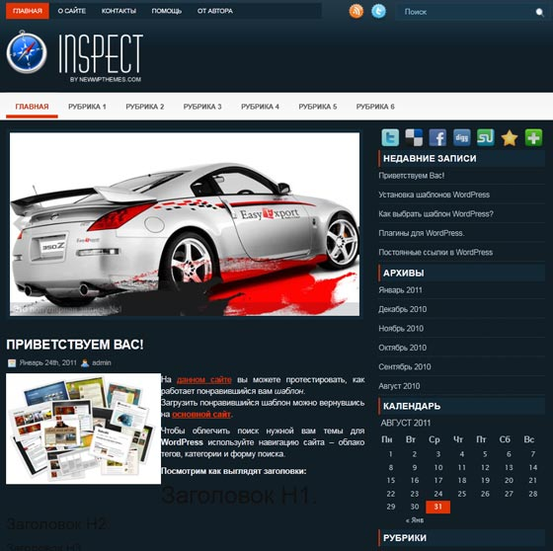
Премиум шаблон для автомобильного сайта,

CarsMag
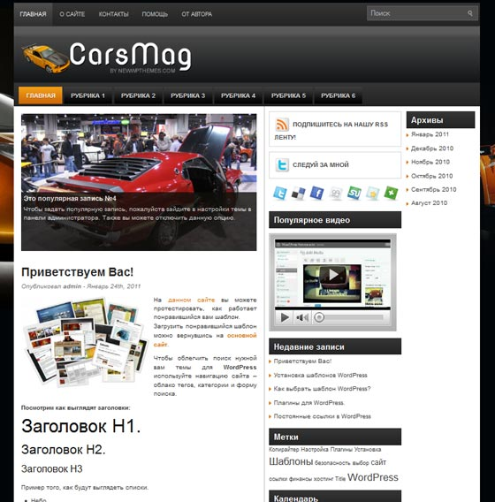
Качественная премиум тема для автомобильного сайта,

SuvOnline
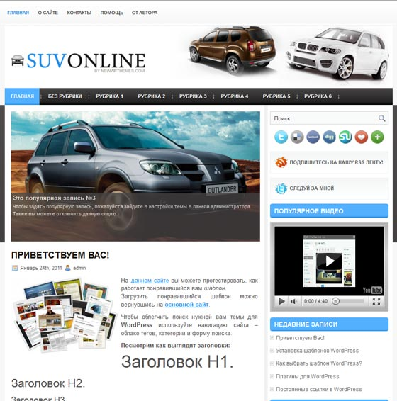
Шаблон премиум класса для автомобильного сайта,

CarsMania
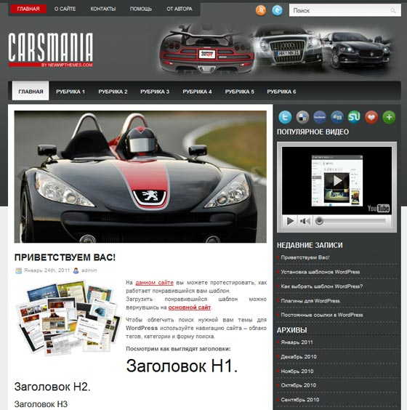
Высококачественный премиум шаблон для автомобильного сайта.

TuningNow
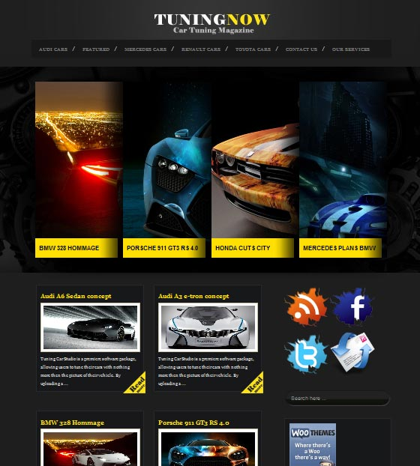
Хороший авто шаблон,

SuvPress
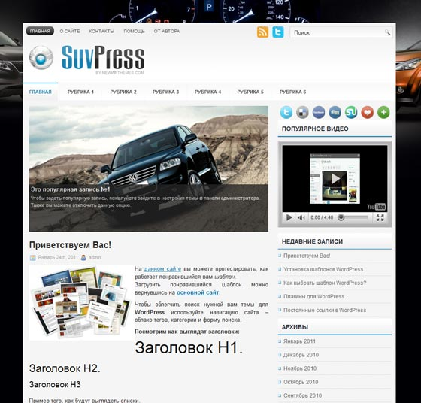
Автомобильный премиум шаблон

Red Mazda
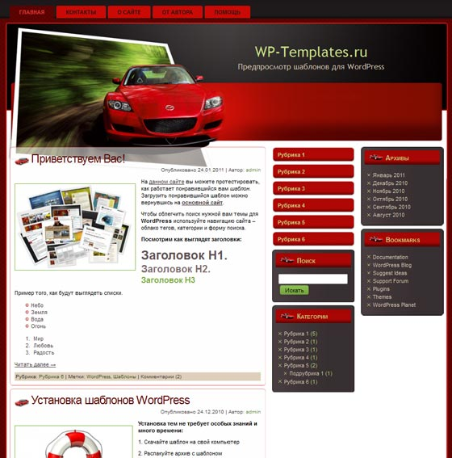
Красивый шаблон для авто сайта под названием Red Mazda

Racing Driver
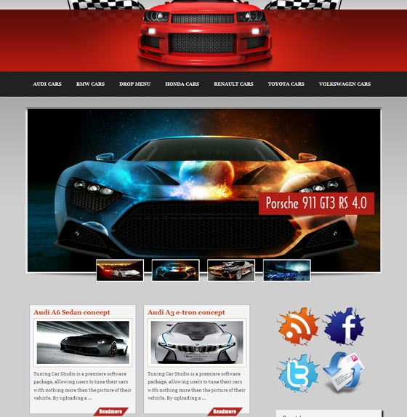
Еще один качественный шаблон для авто сайта,

Tuning Carbon
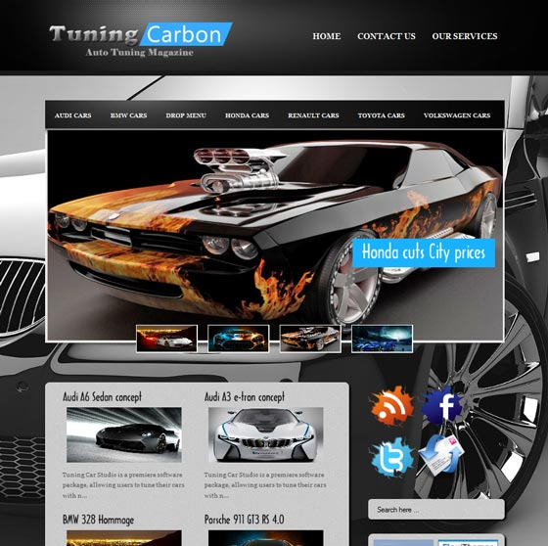
Высококачественный премиум шаблон для автомобильного сайта.

Full Acceleration
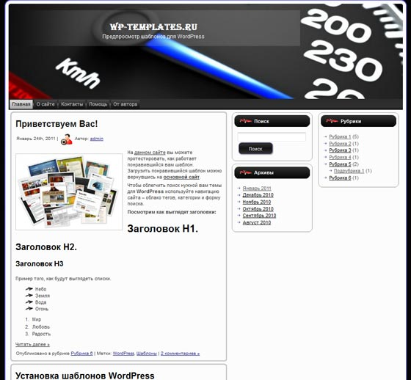
Название темы переводится как «Полное ускорение», в шапки темы размещен спидометр, отсюда и название.

Notion
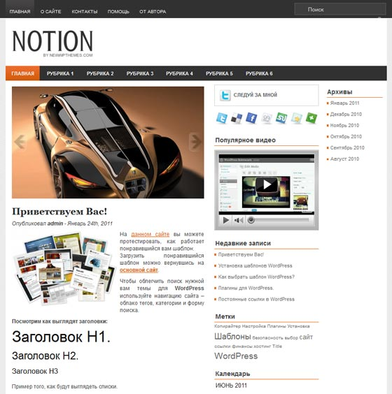
Светлый шаблон Notion прекрасно подойдет для автомобильного сайта, блога или портала.

Camaro
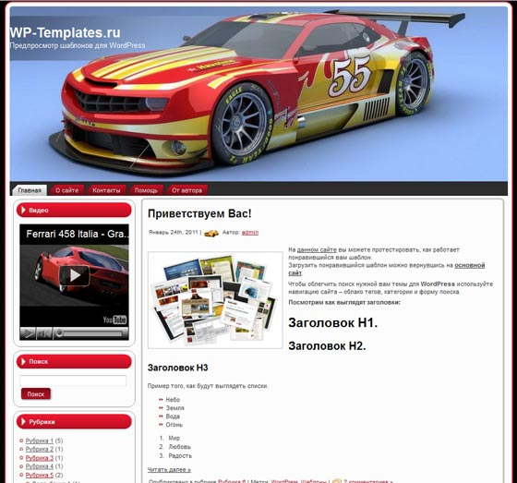
Автомобильный шаблон Camaro.

Used Ford Focus
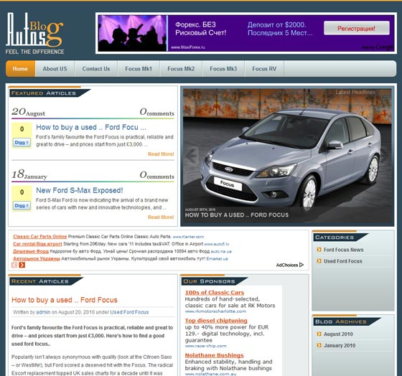

T-Car
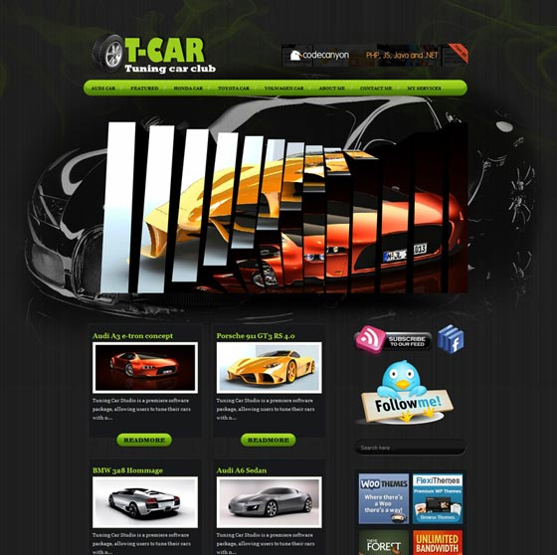
Отличный шаблон для автомобильного сайта.

Audi GTR FlexiMag
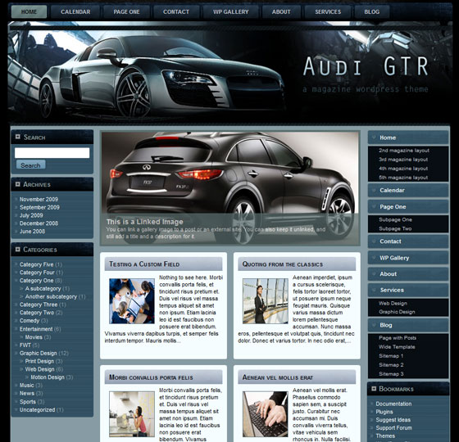
Хороший шаблон для автомобильного сайта.

Benz
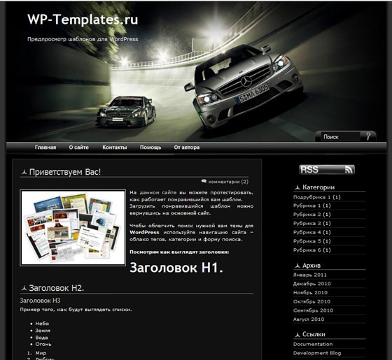
Сумерки, машины и скорость.

AutoStyle
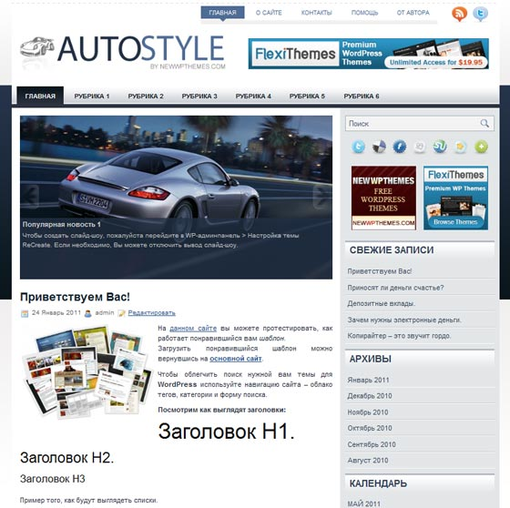
Данный шаблон сделан для автомобильного сайта.

WordPress Bugatti Avto
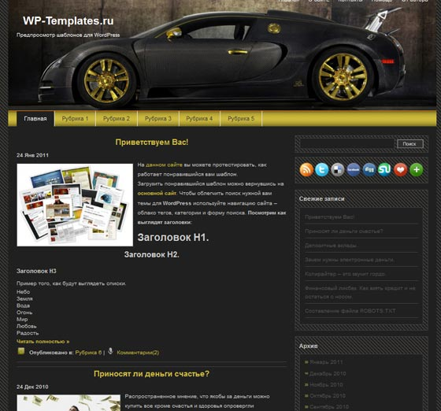

Car Line
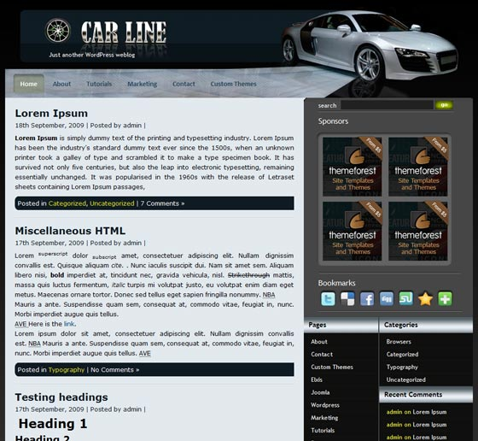

Cars Top
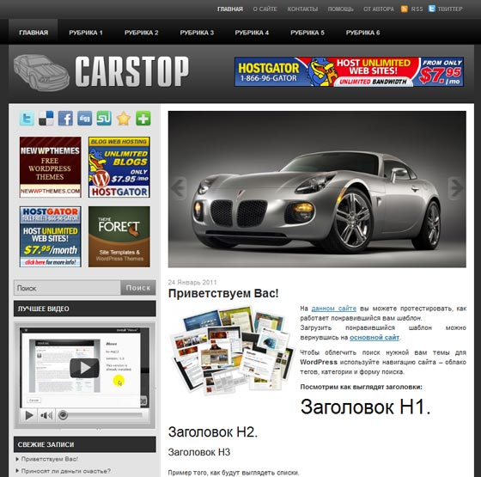

Amler
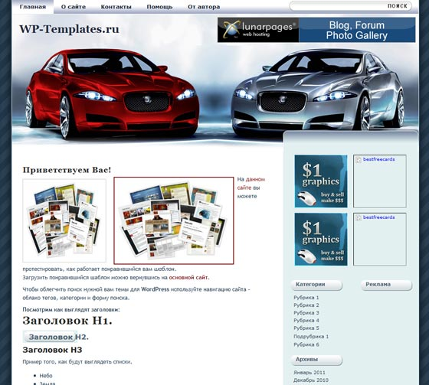

Burnout
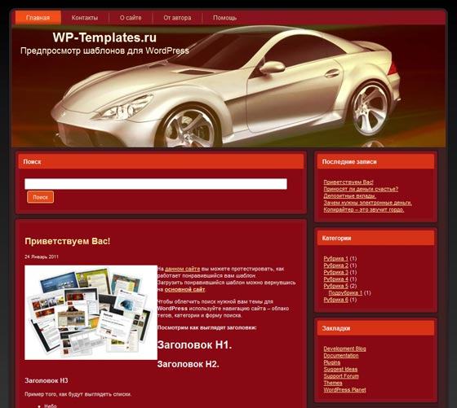

AudiR8 Magazine
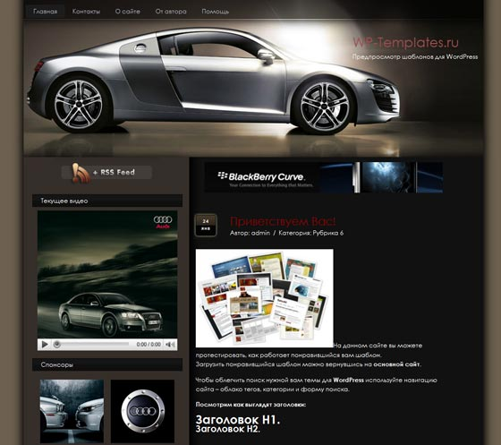

Audi Magazine
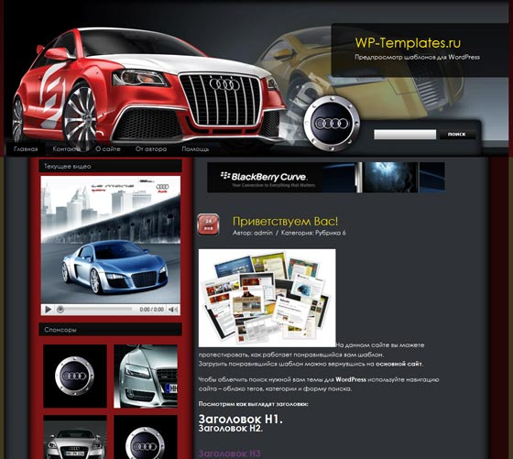

Glacier Car
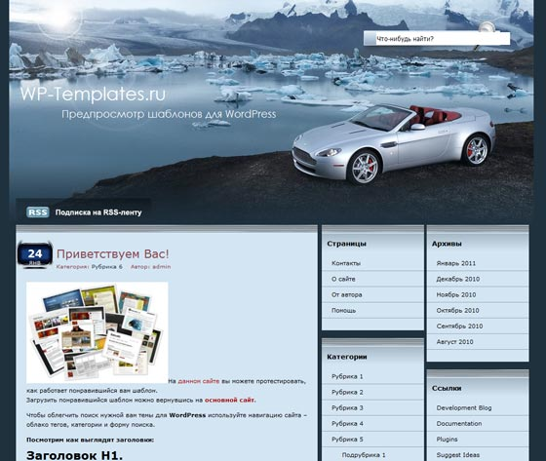

Sedan
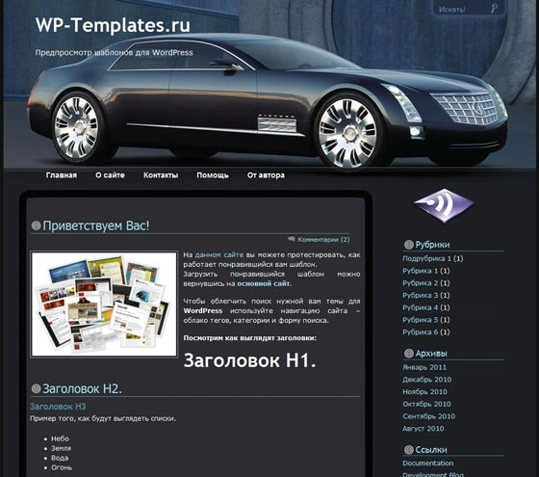

Tuned Car
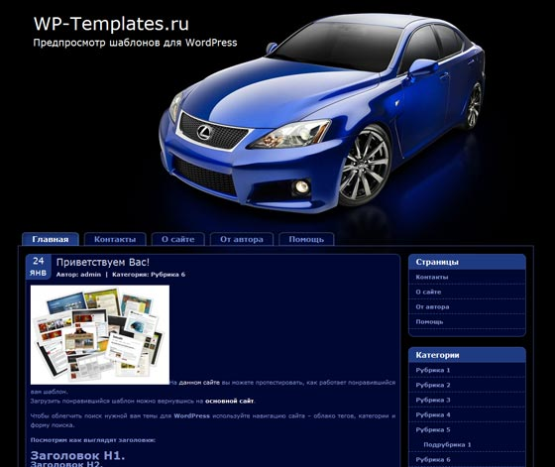

Buick 1.0
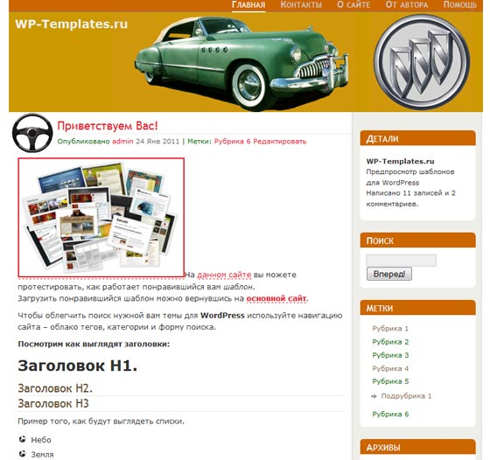

Automative
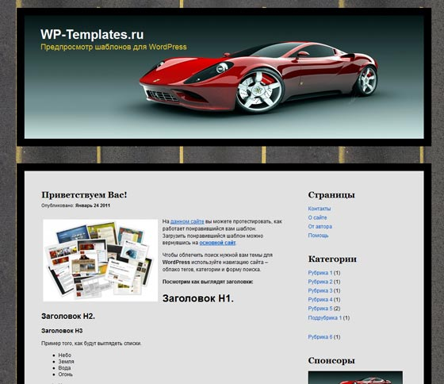

Adventure Tour
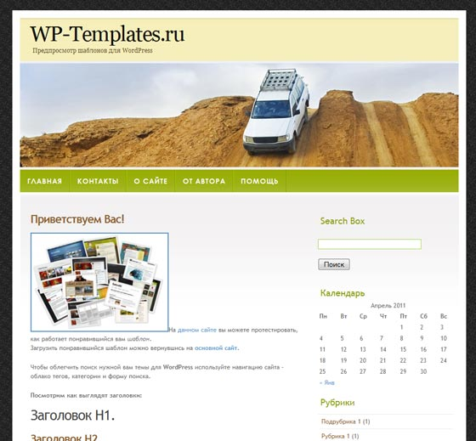

Blackcar
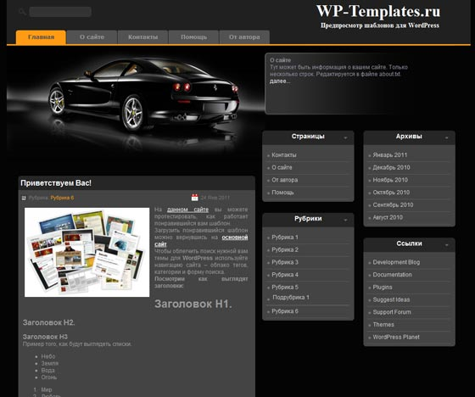

Lux Car
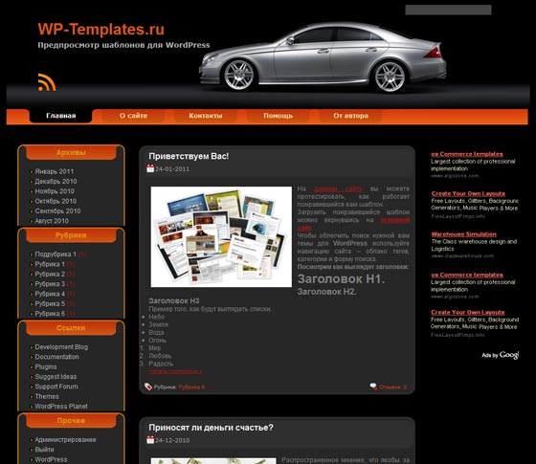

wsCorvette
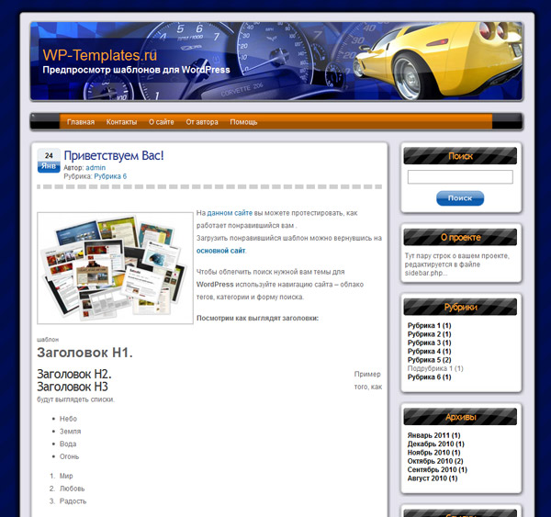

Red Car
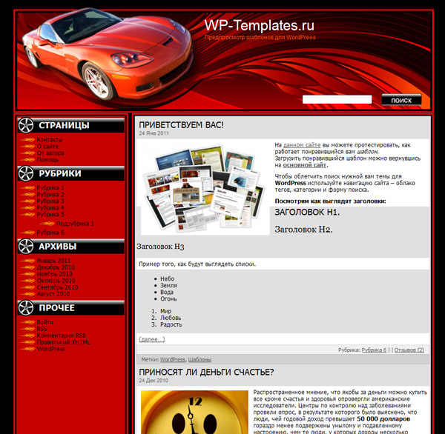

Porche Revolution
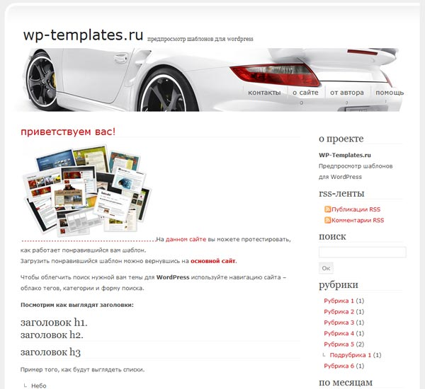

Car
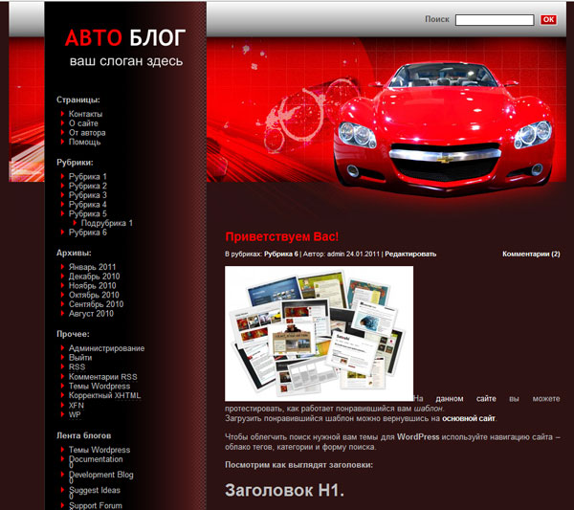
Ваш блог посвящен автомобильной тематике.

Шаблоны сайта автозапчастей.

WoodMart — демо автозапчасти

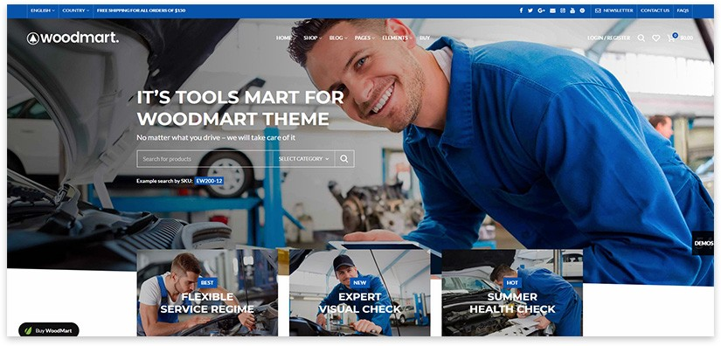

2. WoodMart — демо запчасти для мото техники

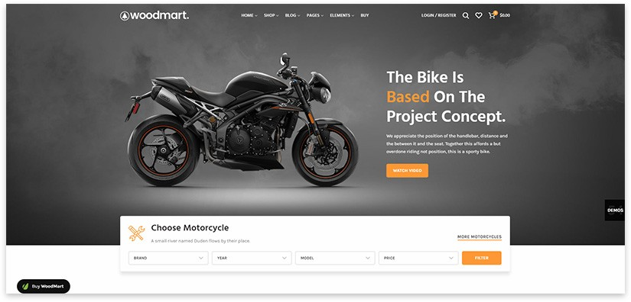

3. Chromium

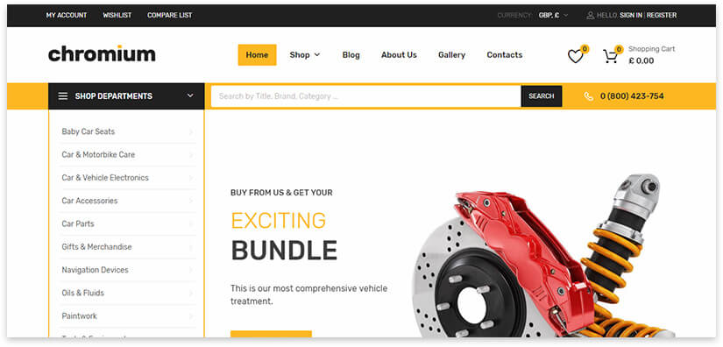

4. Carlax

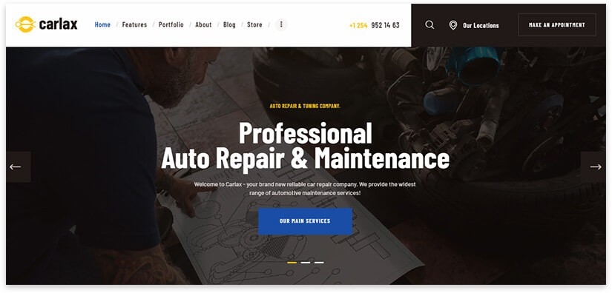

5. Ajzaa

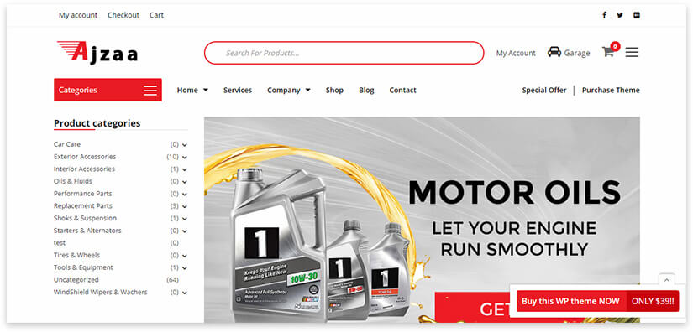

6. Car Repair Services

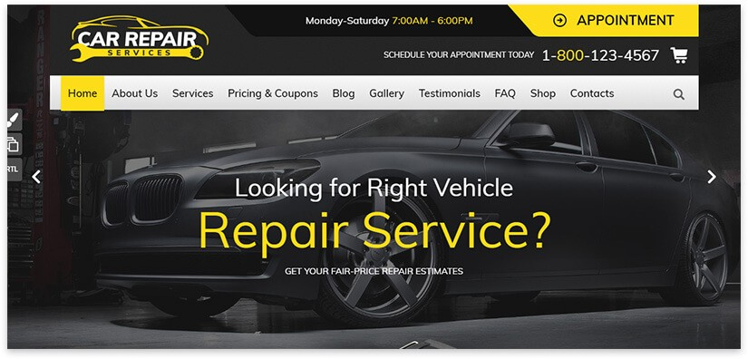

7. Azirspares

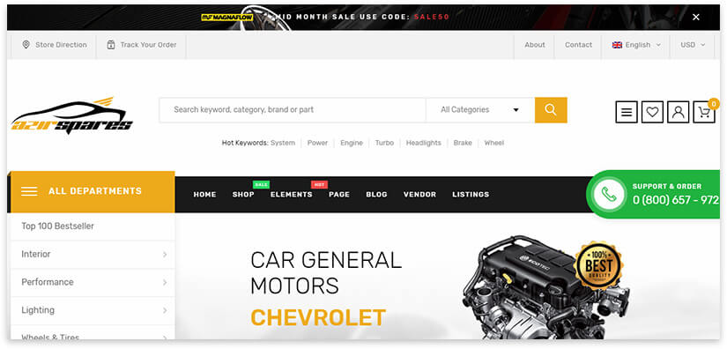

8. Autusin

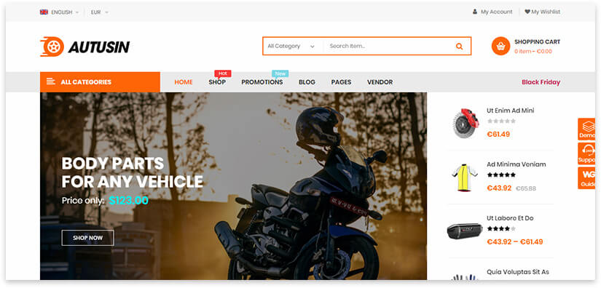

9. Auto Spa

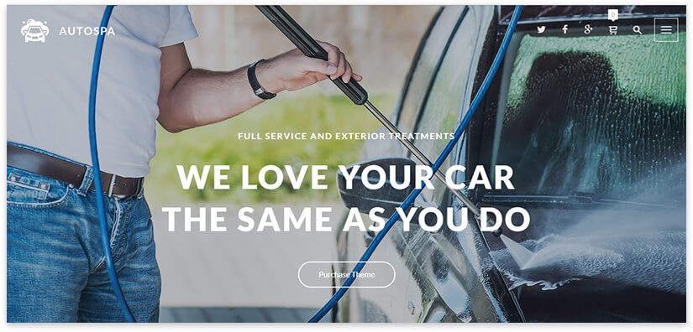

10. Reisen

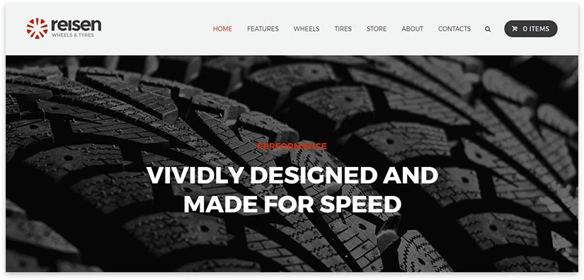

11. Motor

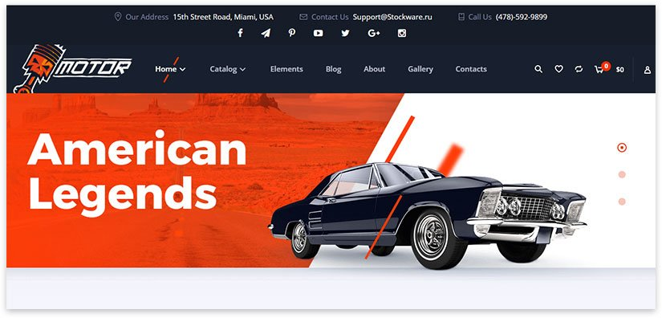

12. Motors

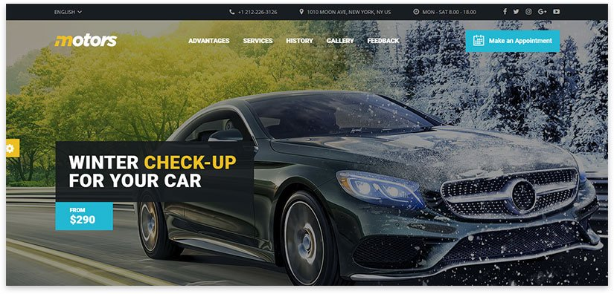

13. Marketo
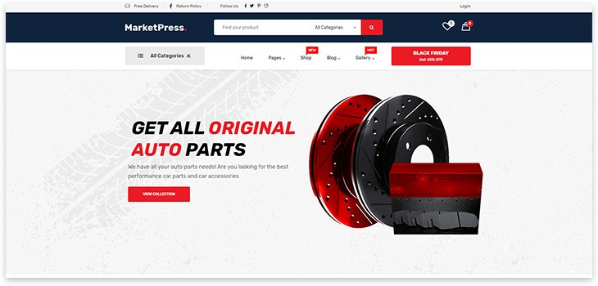

14. Basel

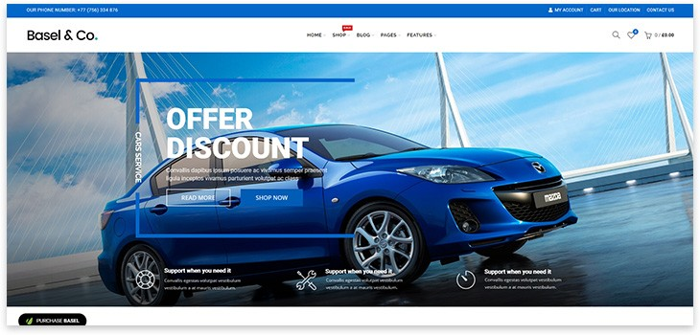

15. Mega Shop

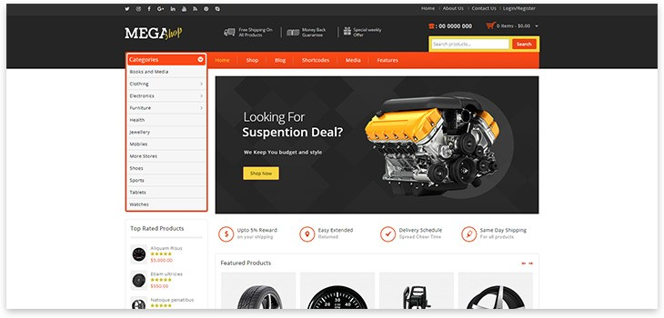

16. StarBella

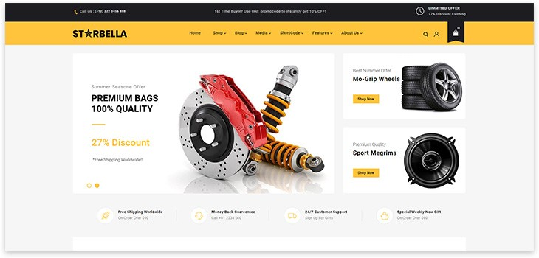

17. Chakta

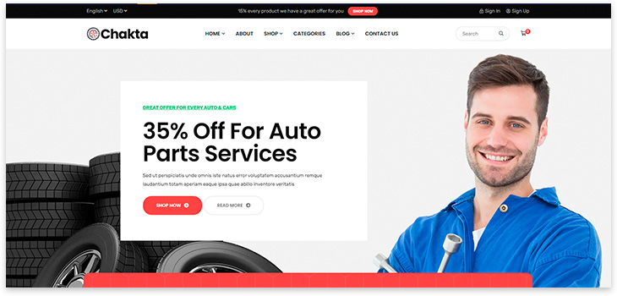

18. Mobimax
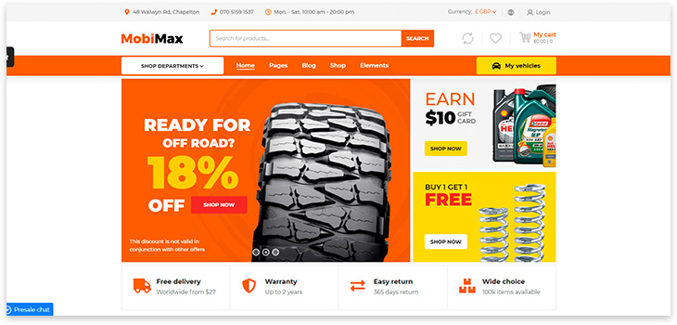

19. Sayara

